РАЗВИВАЮЩАЯ ИГРА ДЛЯ ДЕТЕЙ
СТАРШЕГО ДОШКОЛЬНОГО ВОЗРАСТА
«СНЕГИРИ»

Актуальность: Уважаемые педагоги и родители!

Огромное место в жизни ребенка занимает игра. Играя, ребенок знакомится с окружающим миром, легче и охотнее учится новому. Давайте вместе поможем вашему ребенку выполнить предлагаемые задания.
Данная игра направлена на развитие логического мышления, мелкой моторики пальцев рук, умения находить сходство и различие, сравнивать и выделять главное, делать простые умозаключения
В этой игре развивается зрительно-моторная координация, прослеживающая функция глаза, зрительное внимание и восприятие.
Игра может быть использована педагогами в детских дошкольных учреждениях, а также дефектологами и воспитателями в коррекционных дошкольных учреждениях для детей с нарушением зрения и родителями дошкольников 5 – 7 лет.

Задания.

1 вариант: Найди снегирей с одинаковыми позами.

Задачи: 1. Формирование представлений о позах птиц.
2. Развитие зрительного внимания.
3. Активизация речи детей.

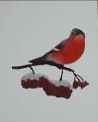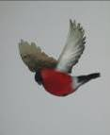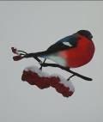

2 вариант: Найди различия у снегирей

Задачи: 1. Развитие зрительного внимания.
2. Активизация речи детей за счет слов: сложены крылья, прижаты,
смотрит влево, вправо, повернута голова, нахохлился, гроздья
рябины, крылья расправлены, подняты вверх.

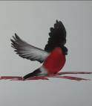

3 вариант: Подбери силуэт снегиря к цветному изображению

Задачи: 1. Развитие умения узнавать снегирей в силуэтном изображении.
2. Умение соотносить силуэт с цветным изображением.

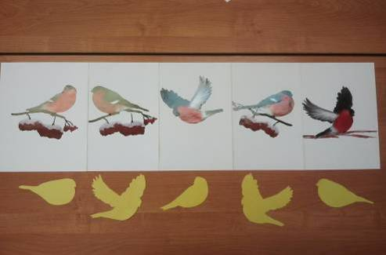

4 вариант: Найди друзей для снегиря

Задачи: 1. Развитие умения узнавать снегирей в цветном и силуэтном изображениях.
2. Развитие прослеживающей функции глаза, сопряженной с
движением руки.

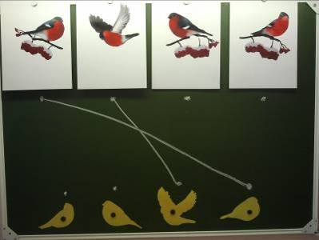

5 вариант: Изобрази позу снегиря

Задачи: 1. Развитие умения моделировать позы снегирей на себе.

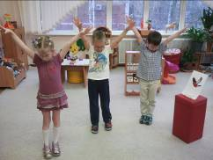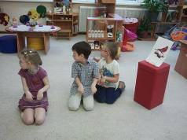

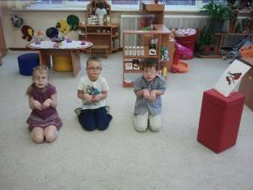

6 вариант: Обведи по точкам и раскрась. Обведи по точкам и заштрихуй.

Задачи: 1. Развитие чувства ритма (расстояние между линиями штриховки)
2. Развитие прослеживающей функции глаза, сопряженной с движением
руки.
- Развитие мелкой моторики пальцев рук.

7 вариант: Уменьши снегиря

Задачи: 1. Развитие прослеживающей функции глаза.
2. Развитие зрительно-моторной координации.

